УДК 621.391

Д. І. Єгошкін, Н. А. Гук
Дніпровський національний університет ім. Олеся Гончара

АДАПТИВНИЙ АЛГОРИТМ РЕДУКЦІЇ НЕЧІТКОЇ БАЗИ ПРАВИЛ НА ОСНОВІ ДАНИХ НАВЧАЛЬНОЇ ВИБІРКИ

Розглядається процедура редукції нечіткої бази правил для вирішення задачі мультикласової класифікації з використанням критерію якості. Пропонується адаптивний алгоритм редукції на основі методу дихотомії з динамічним кроком.
Ключові слова: штучний інтелект, експертна система, нечітка логіка, класифікація, база знань, редукція.

Рассматривается процедура редукции нечёткой базы правил для решения задачи мультиклассовой классификации с использованием критерия качества. Предлагается адаптивный алгоритм редукции на основе метода дихотомии с динамическим шагом.
Ключові слова: штучний інтелект, експертна система, нечітка логіка, класифікація, база знань, редукція.

Вступ. На сьогоднішній день задачі, пов'язані з моделюванням процесів з багатофакторними зв'язками, зустрічаються у різних галузях людської діяльності. Для вирішення таких задач застосовуються методи штучного інтелекту, що дозволяють знаходити прихований взаємозв'язок між набором вхідних параметрів і вихідних даних. Відповідно до теореми FAT (Fuzzy Approximation Theorem) Б. Коско про нечітку апроксимацію [1] будь-яка, скільки завгодно складна математична залежність може бути апроксимована системою на основі нечіткої логіки. Застосування нечіткої логіки та нечітких баз знань в експертних системах дозволяють представляти залежності у вигляді нечітких правил "IF - THEN", зручних для обробки та аналізу експертом. Розробка систем на базі нечітких правил спрямована на покращення показників якості моделі, наприклад, на максимізацію точності у задачах класифікації або мінімізацію функції помилки у задачах прогнозування. Як правило, для побудови баз правил використовують два підходи: на основі досвіду експерта (групи експертів) або автоматичне формування бази правил. Більшість задач моделювання складних процесів мають багатовимірні характеристики, а кількість даних, що потрібно обробити потенційно велика. У цьому випадку другий підхід є більш продуктивним і, отже, актуальним. Однак у разі автоматичної генерації отримана база правил буде повною, але може містити надлишкові правила. Для скорочення кількості правил використовуються методи редукції.
При цьому для отриманої нечіткої системи необхідною умовою є ефективність відповідно Парето, тобто необхідно отримати оптимальне співвідношення між критеріями складності (кількістю термів для опису нечітких змінних, кількістю правил) і точності моделі. Такий підхід також покращить інтерпретованість бази правил. База правил, побудована для змінних, визначених на невеликій кількості термів, і складена з такої кількості правил, що забезпечить необхідну точність моделі, забезпечить легке налаштування моделі, а в процесі експлуатації дозволить скоротити обсяг необхідної пам'яті і час виконання логічного виводу.

Огляд літературних джерел. Задача редукції бази правил є актуальною і розглядається у низці робіт. Відомо, що велика кількість правил призводить до ускладнення перевірки на несуперечність, а також суттєво збільшує час виконання логічного виводу. Тому авторами низки робіт пропонуються підходи, що дозволяють скоротити кількість правил у системі.
Так у роботі [2] вирішується задача підвищення ефективності використання інтелектуальних систем за рахунок редукції нечітких правил у базах знань. Пропонується два методи редукції: на основі алгоритму кластеризації та на основі генетичного алгоритму. На прикладі редукції бази знань класифікації ірисів демонструється ефективність і порівняння запропонованих підходів. Задача редукції зводиться до пошуку хромосоми з мінімальним числом правил, не втрачаючи при цьому якості класифікації. Найкращою буде та хромосома, яка дозволяє досягти максимуму оцінки класифікуючої здатності (не менше від початкової) бази знань за мінімальної кількості правил. Генетичний алгоритм виконується до тих пір, поки в результаті проведення обчислень не з'являтимуться хромосоми з кращою функцією пристосованості протягом певної кількості поколінь. Обчислювальна складність алгоритму безпосередньо залежить від числа лінгвістичних змінних та кількості терм-множин. Також сам метод селекції батьківських хромосом вимагає низки повторень, які встановлюються експертом і за недостатньої кількості повторень, можна не досягти якісної класифікації, а у разі великої кількості повторень, можна отримати базу знань з надмірною кількістю правил.
Застосування генетичного алгоритму розглядається також у роботі [3], де вибір правил нечіткої бази знань збалансований за критеріями точності та компактності. В якості критерію точності нечіткої моделі обрано середньоквадратичну помилку (RMSE), з її використанням формується задача багатофакторної оптимізації на основі правил і формується область допустимих рішень на околицях парето-фронту. Баланс між точністю моделі та її компактністю описується лінійним обмеженням. Для вирішення задачі оптимізації використовується генетичний алгоритм, в якому кодування варіантів здійснюється на основі Піттсбурзького підходу. Варіант рішення задається хромосомою, кожен ген якої задає належність відповідного правила до бази знань. Початкова популяція генерується випадково з використанням субоптимальних рішень, знайдених жадібним алгоритмом. Експерименти проводилися для синглтонних нечітких баз знань, у яких антецеденти правил задаються нечіткими множинами, а консеквенти – числовими значеннями.
Задача формування бази знань нейро-нечітких систем вирішується у роботі [4]. Використовуються основні принципи редукції правил: виключаються правила, для яких результуюча функція приналежності менша за певний поріг; виключаються суперечливі правила, що взаємно компенсуються; виключається одне з двох правил, що збігаються; після оцінки індивідуального вкладу кожного правила виконується видалення тих правил, вплив яких на точність є мінімальним.
В роботі [5] застосовується система нечітких правил Такагі-Сугено. Підхід ґрунтується на контролі параметра «coverage of a data», який обчислює кількість активованих правил на основі навчальної вибірки, після чого редукції підлягають лише ті правила, які не збільшують значення coverage. У роботі не розглядалися питання точності та адекватності бази правил після редукції, оскільки видаляються лише правила, що не використовуються. У процесі редукції база правил розбивається на підмножини правил із однаковими консеквентами.
Застосування підходів розрідженого кодування розглядається в роботі [6] разом із теорією розріджених представлень. Завдяки розрідженому кодуванню нечітких базисних функцій правила підлягають скороченню. Для вибору правил, які найбільше впливають на результат, застосовується алгоритм регресії за найменшим кутом LARS (least-angle regression), який є алгоритм підбору моделей лінійної регресії до багатовимірних даних. Правила, що мають найменший вплив на результат, підлягають редукції. У порівнянні з іншими алгоритмами розрідженого кодування, алгоритм регресії з найменшим кутом має меншу обчислювальну складність і кращу точність, особливо в задачах з багатовимірним даними.
Ще одним перспективним підходом є побудова прогнозуючої нейро-нечіткої мережі. Так у роботі [7] нейро-нечітка мережа використовується для синтезу адаптивного нечіткого регулятора. Нечіткі нейронні мережі поєднують у собі переваги нейронних мереж та систем нечіткого виведення, що дозволяє формувати модель управління багатофакторним процесом у вигляді правил нечітких продукцій. Редукція бази правил здійснюється шляхом вибору правил за допомогою нейронної мережі. У процесі налаштування нейронна мережа оцінює якість поточного набору нечітких правил щодо отриманих результатів та прогнозує коефіцієнт якості управління. З використанням одержаного прогнозу нечіткий регулятор дозволяє спрацьовувати на випередження до виникнення аварійної ситуації. За допомогою такого прогнозу експерт може провести заміну правил у базі знань нечіткого регулятора, або блок адаптації самостійно зможе обрати необхідні правила та стабілізувати процес регулювання без участі оператора технологічного процесу.
В описаних вище роботах розглядаються різні підходи до вирішення задач редукції правил в експертних системах. Однак актуальним залишається вдосконалення підходів та методик редукції правил у базах знань з метою одержання стійких результатів у задачах класифікації. В даній роботі розробляється підхід до редукції бази правил, побудованої з використанням декартового добутку терм-множин вхідних змінних.

Постановка задачі. Розглядається задача редукції нечіткої бази правил, сформульованої для вирішення задачі класифікації, з використанням критерію якості. Нечіткий класифікатор задається продукційною базою правил, p-е правило 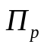 має вигляд:
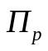: IF (1)
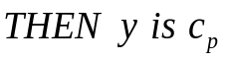,
де 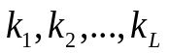 – ознаки об’єкту, що описуються лінгвістичними змінними; 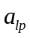 – лінгвістичний терм, яким описується змінна у правилі p, 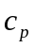 – приймає значення 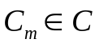 для правила p; 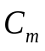– мітка класу, до якого належить об'єкт 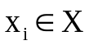; m – номер класу С, 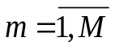; M – кількість класів C.
Нечіткий класифікатор здійснює відображення вхідного об'єкта відносно його ознак 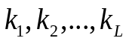 до множини класів С:

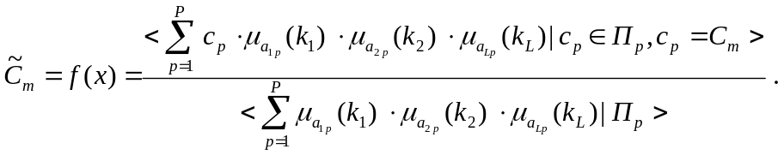 (2)

Повна база правил будується автоматично на основі даних навчальної вибірки. Консеквенти правил генеруються за допомогою операції декартового добутку терм-множин всіх лінгвістичних змінних задачі. Враховуючи, що згенерована таким чином база правил має значний розмір і може бути надлишковою, необхідно розробити підхід, який дозволить виконати скорочення кількості правил у базі знань, не знижуючи при цьому якість класифікації.

Модель та метод дослідження. Для вирішення задачі класифікації будемо використовувати продукційну модель представлення знань, що поєднує моделі Мамдані та Такагі-Сугено-Канг [9].
Правила типу MISO мають вид:
: IF (3)
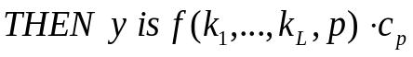 ,
де – вхідні ознаки об’єкту; – лінгвістичний терм, за допомогою якого описується змінна у правилі p; 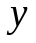 – вихідна змінна; 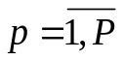; Р – загальна кількість правил П; – приймає значення для правила p; – мітка чіткого класу, до якого належить об'єкт ; ; M – кількість класів C.
Дійсна, невід'ємна, нормована функція 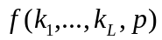 неперервна на відрізку [a,b] і використовується як ваговий коефіцієнт для консеквенту правила. Вона визначає ступінь належності вихідної змінної у терм-множині 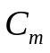 і обчислюється наступним чином:
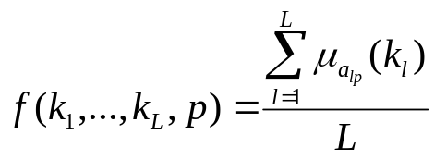. (4)
Для організації процедури редукції бази правил вводиться критерій якості:

, (5)

де accuracy, precision, recall, f1-score – метрики якості та повноти класифікації [8].
Критерій Δ приймає значення від 0 – 100% і буде мірою якості, яку необхідно досягти. Досягнення критерієм заданого значення використовується як умова зупинення процедури редукції вхідної бази правил.
Для організації процедури редукції у кожне правило вводяться додаткові логічні умови:
:IF (6)
;
; (7)
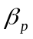=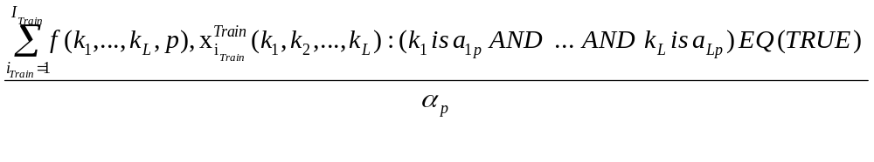, (8)
де коефіцієнт активації α є лічильником кількості активацій правила для об'єктів 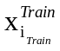 навчальної вибірки 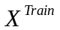; коефіцієнт β визначає ступінь належності об'єктів навчальної вибірки правилу ; 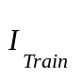 - розмір навчальної вибірки, 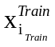 - об'єкт навчальної вибірки 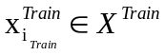, - навчальна вибірка.
Для проведення алгоритму редукції застосовується метод дихотомії з динамічним кроком. Даний метод дозволяє розділити множину правил на редуковану множину правил – результуючу множину і множину правил, що є надмірною для досягнення критерію якості Δ. Таким чином, результуюча множина правил задовольнятиме критерію якості (5).

Адаптивний алгоритм редукції бази правил. Для здійснення процедури редукції застосовується метод дихотомії з динамічним кроком. Алгоритм процедури може бути представлений наступною послідовністю дій:
Крок 0. На вхід системи подати базу правил виду (3). Задати критерій точності Δ. Задати навчальну та тестову вибірки. Виконати процедуру нечіткого логічного виводу Мамдані з центроїдним методом. Обчислити коефіцієнти α і β за формулою (7) і (8) для навчальної вибірки. Перевизначити вхідну базу правил виду (3) до бази правил (6). Скоротити правила для яких значення коефіцієнта α дорівнює 0.
Крок 1. Обчислити метрики якості моделі аccuracy, precision, recall, f1-score для всіх правил на тестовій вибірці та перевірити умову (5). Якщо (5) є істиною, то набір правил 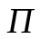 підлягає редукції. Перейти до кроку 2.
Крок 2. Відсортувати усі правила відносно коефіцієнта β, отримати впорядкований набір правил 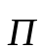. Створити порожню множину 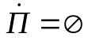 для збереження в неї нової бази правил, яка формуватиметься внаслідок ітеративного процесу.
Крок 3. Обчислити потужність множини , якщо 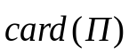=1, то 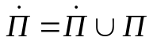 і перейти до кроку 7, інакше, перейти до кроку 4.
Крок 4. Розділити набір правил на 2 множини: 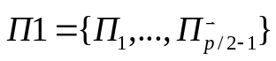 і 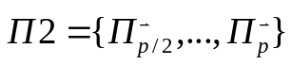, при цьому 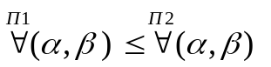.
Крок 5. Обчислити аccuracy, precision, recall, f1-score для правил 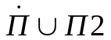 на тестовій вибірці.
Крок 6. Перевірити умову (5), якщо вона є істинною, то набір правил 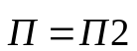, перейти до кроку 3, інакше, 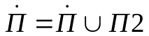, 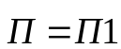, перейти до кроку 3.
Крок 7. Завершити процес редукції бази правил, отримати результуючу множину 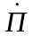.

Аналіз результатів. Запропонований підхід до побудови нечіткої бази правил для класифікації об'єктів був застосований для відомої задачі мультикласової класифікації Iris Data Set – Іриси Фішера [10]. Задача класифікації передбачає визначення приналежності ірису до одного з 3 типів рослин: Setosa, Versicolor, Virginica. Усього в наборі міститься 150 об'єктів, кожному із трьох класів відповідає 50 об'єктів. В якості ознак об’єкту використовуються: довжина чашолистка – sepalLength, ширина чашолистка – sepalWidth, довжина пелюстки – petalLength, ширина пелюстки – petalWidth. Для проведення класифікації були сформовані навчальна та тестова вибірки у розмірі 130/20 (навчальна/тестова).
Для початкових даних задачі були обчислені коефіцієнти кореляції ознак (рис. 1):

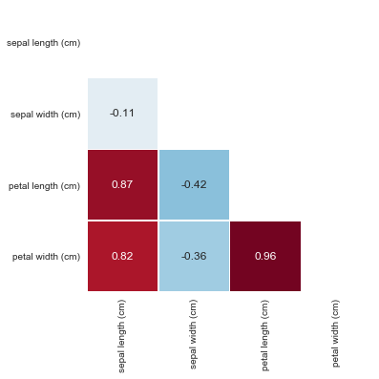

Рис. 1. Значення коефіцієнтів кореляції

З урахуванням інтерпретації значень коефіцієнтів було встановлено, що між змінними «petal length (cm)» та «petal width (cm)» існує сильна залежність, значення коефіцієнта кореляції – 0.96, між змінними «sepal width(cm)» та «sepal length (cm)» слабка залежність, значення відповідного коефіцієнта кореляції – -0.11.
Відповідно до запропонованого походу було побудовано повну базу правил, що складається з 81 правила і має точність класифікації 93%. З використанням розробленого адаптивного алгоритму було проведено редукцію бази правил, оцінено вплив процедури редукції на якість отриманої бази правил, отримано результати класифікації з використанням редукованої бази правил.
В таблиці 1 представлені антецеденти правил та значення коефіцієнтів α, які відповідають кожному правилу. Перші 19 правил, антецеденти яких не були активовані жодним об'єктом навчальної вибірки, мають значення α=0 та можуть бути видалені без втрати якості класифікації. Для решти 62 правил значення коефіцієнту α відмінне від нуля.

№ правила | α | Антецедент
1 | 0.0 | {'SepalLengthCm': 'Low', 'SepalWidthCm': 'High', 'PetalLengthCm': 'Low', 'PetalWidthCm': 'Mid'}
2 | 0.0 | {'SepalLengthCm': 'Low', 'SepalWidthCm': 'High', 'PetalLengthCm': 'Mid', 'PetalWidthCm': 'Low'}
3 | 0.0 | {'SepalLengthCm': 'High', 'SepalWidthCm': 'Mid', 'PetalLengthCm': 'Low', 'PetalWidthCm': 'Low'}
… | … | …
19 | 0.0 | {'SepalLengthCm': 'High', 'SepalWidthCm': 'High', 'PetalLengthCm': 'High', 'PetalWidthCm': 'Low'}
20 | 10.0 | {'SepalLengthCm': 'Low', 'SepalWidthCm': 'Low', 'PetalLengthCm': 'High', 'PetalWidthCm': 'Low'}
… | … | …
33 | 63.0 | {'SepalLengthCm': 'Low', 'SepalWidthCm': 'Mid', 'PetalLengthCm': 'High', 'PetalWidthCm': 'High'}
… | … | …
48 | 93.0 | {'SepalLengthCm': 'High', 'SepalWidthCm': 'Low', 'PetalLengthCm': 'High', 'PetalWidthCm': 'Mid'}
… | … | …
81 | 100 | {'SepalLengthCm': 'High', 'SepalWidthCm': 'Mid', 'PetalLengthCm': 'High', 'PetalWidthCm': 'High'}
Таблиця 1
Для правил, що залишилися, було обчислено значення коефіцієнта β, в таблиці 3 представлені правила, що розташовані в порядку зменшення значень коефіцієнта β.

№ | β | Правила
1 | 0.431 | [{'SepalLengthCm': 'Low', 'SepalWidthCm': 'High', 'PetalLengthCm': 'Low', 'PetalWidthCm': 'Low'}  THEN 'Iris-setosa'
2 | 0.303 | IF {'SepalLengthCm': 'Low', 'SepalWidthCm': 'Mid', 'PetalLengthCm': 'Low', 'PetalWidthCm': 'Low'}  THEN 'Iris-setosa'
3 | 0.219 | IF {'SepalLengthCm': 'High', 'SepalWidthCm': 'Mid', 'PetalLengthCm': 'High', 'PetalWidthCm': 'High'}  THEN 'Iris-virginica'
… | … | …
10 | 0.089 | IF {'SepalLengthCm': 'Mid', 'SepalWidthCm': 'Low', 'PetalLengthCm': 'Mid', 'PetalWidthCm': 'Low'}  THEN 'Iris-versicolor'
… | … | …
23 | 0.044 | IF {'SepalLengthCm': 'High', 'SepalWidthCm': 'Low', 'PetalLengthCm': 'Mid', 'PetalWidthCm': 'Mid'}  THEN 'Iris-versicolor'
24 | 0.043 | IF {'SepalLengthCm': 'Mid', 'SepalWidthCm': 'Mid', 'PetalLengthCm': 'Mid', 'PetalWidthCm': 'Low'}  THEN 'Iris-versicolor'
25 | 0.039 | IF {'SepalLengthCm': 'High', 'SepalWidthCm': 'Mid', 'PetalLengthCm': 'High', 'PetalWidthCm': 'Mid'}  THEN 'Iris-versicolor'
… | … | …
43 | 0.012 | IF{'SepalLengthCm': 'High', 'SepalWidthCm': 'Low', 'PetalLengthCm': 'Mid', 'PetalWidthCm': 'Low'} THEN 'Iris-versicolor'
… | … | …
62 | 0.001 | IF {'SepalLengthCm': 'Low', 'SepalWidthCm': 'Mid', 'PetalLengthCm': 'High', 'PetalWidthCm': 'Low'} THEN 'Iris-versicolor'
Таблиця 2

Після застосування алгоритму редукції для заданого значення точності Δ = 90%, базу правил було скорочено до 15 правил. Слід зазначити, що у результуючій базі перебувають правила, які описують усі вихідні класи об'єктів.
Для проведення класифікації з використанням редукованої бази правил були сформовані навчальна та тестова вибірки у розмірі 130/20, відповідно. На рис. 2 наведено матрицю протиріч, отриману для результатів класифікації на тестовій вибірці за допомогою редукованої бази правил. У тестовій вибірці містилося 20 об'єктів (3 – Iris-setosa, 9 – Iris-versicolor, 8 – Iris-virginica), серед яких правильно ідентифіковані всі об'єкти класів Iris-setosa та Iris-virginica. З 9 об'єктів класу Iris-versicolor вірно ідентифіковані 7 об'єктів, один об'єкт був неправильно класифікований як Iris-setosa, а другий – як Iris-virginica.
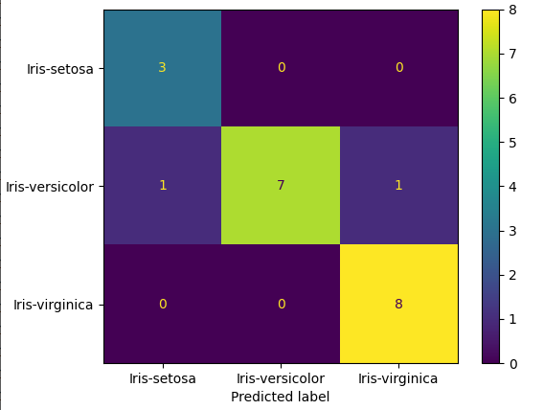

Рис. 2. Матриця протиріч – 130/20 (навчальна/тестова), точність 90% при використанні 1–15 правил з таблиці 2;

Клас ірисів | precision | recall | f1-score | кількість елементів тестової вибірки
Iris-setosa | 0.75 | 1.00 | 0.86 | 3
Iris-versicolor | 1.00 | 0.78 | 0.88 | 9
Iris-virginica | 0.89 | 1.00 | 0.94 | 8
avg accuracy | 0.9
Таблиця 3

В таблиці 3 наведено значення метрик якості класифікації. Зменшення кількості правил дозволило суттєво скоротити час, необхідний для проведення класифікації.
Далі було досліджено вплив розмірів навчальної та тестової вибірок 100/50 (навчальна/тестова) на якість класифікації. При заданому критерії якості Δ = 90% антецеденти 25 правил не були активовані жодним об'єктом навчальної вибірки та підлягали видаленню з бази правил. Результуюча база правил включала 17 правил.
На рис. 3 наведено матрицю протиріч, отриману для результатів класифікації на тестовій вибірці за допомогою редукованої бази правил. У тестовій вибірці містилося 50 об'єктів (17 – Iris-setosa, 16 – Iris-versicolor, 17 – Iris-virginica), серед яких правильно ідентифіковані всі об'єкти класу Iris-setosa. З 16 об'єктів класу Iris-versicolor вірно ідентифіковані 14 об'єктів, 2 об'єкта було неправильно класифіковано як Iris-virginica. З 17 об'єктів класу Iris-virginica вірно ідентифіковані 14 об'єктів, 3 об'єкта було неправильно класифіковано як Iris-setosa. Можна зазначити, що при зменшенні розмірів навчальної вибірки розмір редукованої бази правил збільшився незначно, при цьому якість класифікації відповідає заданому критерію.
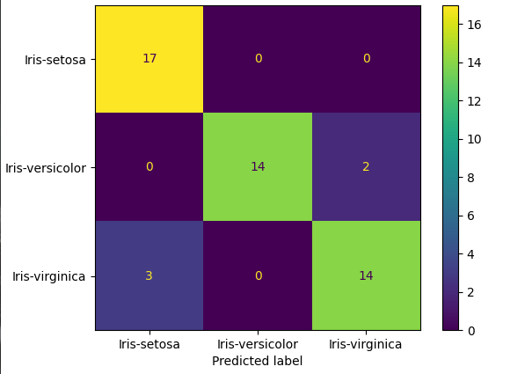

Рис. 3. Матриця протиріч – 100/50 (навчальна/тестова), точність 90% при використанні 1–17 правил;

У таблиці 4 наведено значення метрик якості класифікації.

Клас ірисів | precision | recall | f1-score | кількість елементів тестової вибірки
Iris-setosa | 0.85 | 1.00 | 0.92 | 17
Iris-versicolor | 1.00 | 0.88 | 0.93 | 16
Iris-virginica | 0.88 | 0.82 | 0.85 | 17
avg accuracy | 0.9
Таблиця 4

Висновки. У роботі розглядається процедура редукції нечіткої бази правил для вирішення задачі мультикласової класифікації з використанням критерію якості. Нечіткий класифікатор задається продукційною базою правил, використано продукційну модель, яка поєднує моделі Мамдані та Такагі-Сугено-Канг. Повна база правил генерується автоматично з використанням операції декартового добутку терм-множин всіх лінгвістичних змінних задач. Для виконання процедури редукції повної бази правил вводиться критерій якості, побудований з використанням метрик якості класифікації. Розроблено адаптивний алгоритм редукції бази правил на основі методу дихотомії з динамічним кроком. В результаті роботи алгоритму з бази правил видаляються правила, антецеденти яких не активовані, серед правил, що залишилися, вибираються правила, які мають найбільший вплив на результат класифікації. Обчислювальний експеримент проведено для вирішення задачі мультикласової класифікації Ірисів Фішера, аналіз результатів класифікації з використанням редукованої бази правил виконано для об'єктів тестової вибірки. Досліджено вплив параметрів процедури навчання на точність класифікації.

Бібліографічні посилання:

1. Kosko B. Fuzzy systems as universal approximators. IEEE Trans. on Computers. 1994. 43, N 11. P. 1329–1333. DOI: 10.1109/12.324566
2. Абдулхаков А.Р., Катасёв А.С., Кирпичников А.П.. "Методы редукции нечетких правил в базах знаний интеллектуальных систем" Вестник Казанского технологического университета, vol. 17, no. 23, 2014, pp. 389-392.
3. Штовба С. Д., Мазуренко В. В., Савчук Д. А. Генетичний алгоритм вибору правил нечіткої бази знань, збалансованої за критеріями точності та компактності. Наукові праці Вінницького національного технічного університету. 2012. № 3.
4. Клебанова Т. С. Особливості використання нейро-нечітких моделей у фінансовій діяльності комунальних підприємств / Т. С. Клебанова, О. О. Рудаченко // Економічний вісник Запорізької державної інженерної академії. - 2016. - Вип. 5(1). - С. 108-112.
5. Michal Burda, Martin Stepnicka “Reduction of Fuzzy Rule Bases Driven by the Coverage of Training Data“ // Proceedings of the 2015 Conference of the International Fuzzy Systems Association and the European Society for Fuzzy Logic and Technology, Advances in Intelligent Systems Research, DOI: https://doi.org/10.2991/ifsa-eusflat-15.2015.67, – Atlantis Press, 2015, p. 463-470
6. Huiqin Jiang “Fuzzy Rules Reduction Based on Sparse Coding” / Huiqin Jiang, Rung-Ching Chen, Qiao-En Liu, Su-Wen Huang // International Journal of Applied Science and Engineering, DOI: https://doi.org/10.6703/IJASE.201911_16(3).215, Volume 16, No.3, 2019, p. 215-227
7. Михайленко, В. Синтез адаптивного нечіткого регулятора з прогнозувальною нейронечіткою мережею / В. Михайленко Р. Харченко // Одеська державна академія холоду, м. Одеса; Вісник СумДУ. Серія "Технічні науки", №3' 2012.
8. Eli Stevens, Deep Learning with PyTorch / Eli Stevens, Luca Antiga, Thomas Viehmann / Manning Publications Co. Shelter Island, NY 11964, 2020. 520 p.
9. Желдак Т. А. Нечіткі множини в системах управління та прийняття рішень: навч. посіб. / Т. А. Желдак, Л. С. Коряшкіна, С. А. Ус, за редакцією С. А. Ус ; М-во освіти і науки України, Нац. техн. ун-т «Дніпровська політехніка». – Дніпро : НТУ «ДП», 2020. – 387 с.
10. The Iris dataset by R.A. Fisher's in Kaggle data sets webpage. Available at: https://www.kaggle.com/datasets/uciml/iris

